Rapport analyse et conception

Introduction :

Pour réaliser mes IHM (Interface Homme-Machine), j’ai utilisé QT Creator pour développer en C++.

Quelques Notions sur QT :

* **Widget (composant d’interface graphique)** : c’est un élément de base d’une interface graphique avec lequel un utilisateur peut interagir.
* **QT Designer** : c’est un logiciel qui permet de créer des interfaces graphiques Qt.
* **QT Creator** : c’est un environnement de développement intégré (IDE). Il regroupe plusieurs outils comme QT Designer et QT Assistant.
* **Un signal**: c’est un message envoyé par un widget lorsqu’un évènement se produit.
* **Un slot**: c’est une fonction qui est appelée lorsqu’un évènement s’est produit.

Présentation de l’Application :

Partie Client :

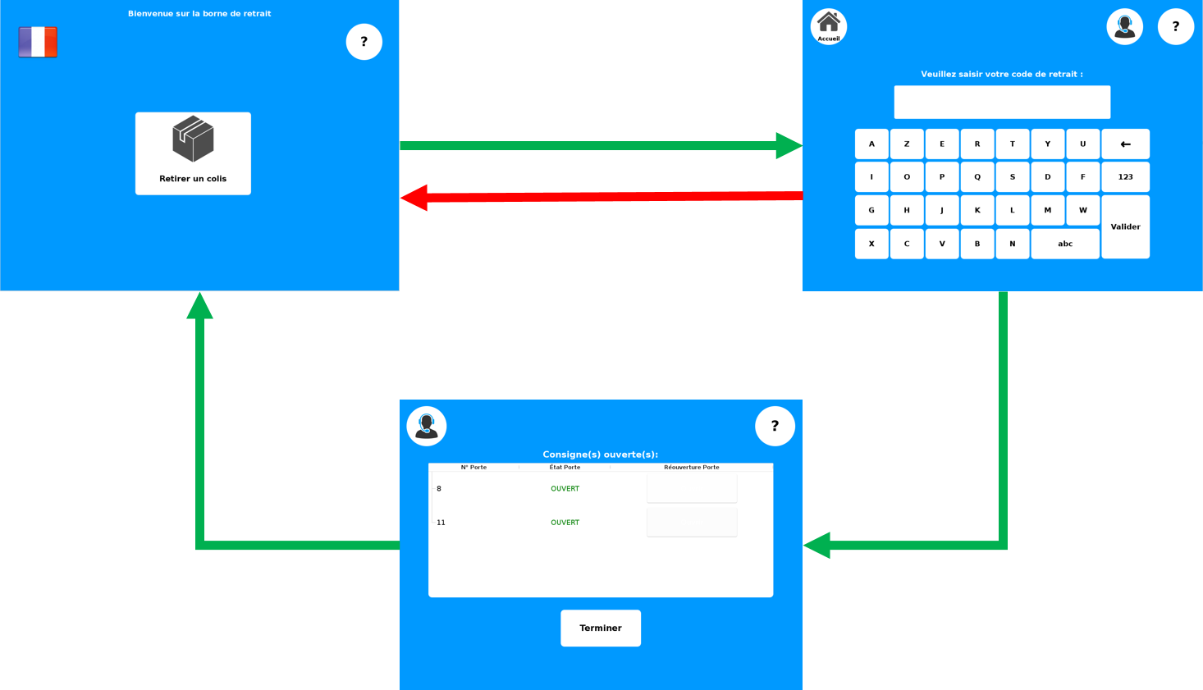

**Légende :**

OK

Annuler

Partie Livreur :

1. *Dépôt colis :*

*

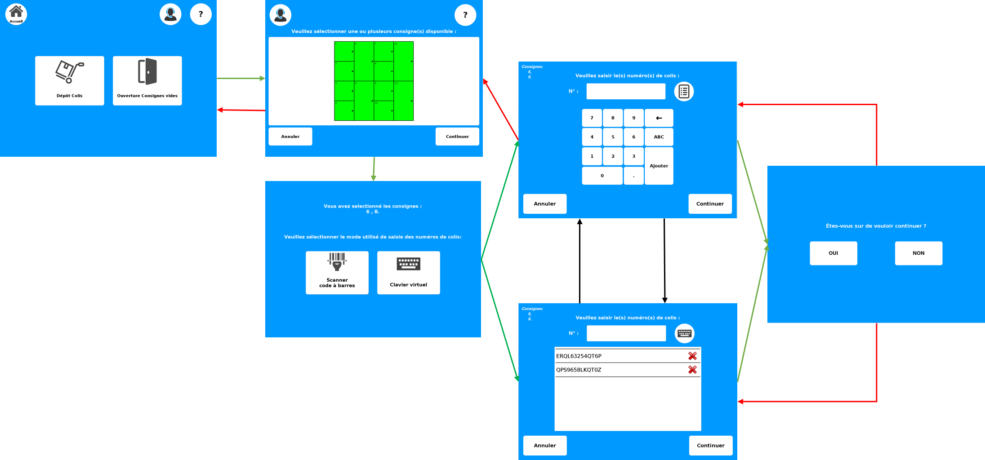

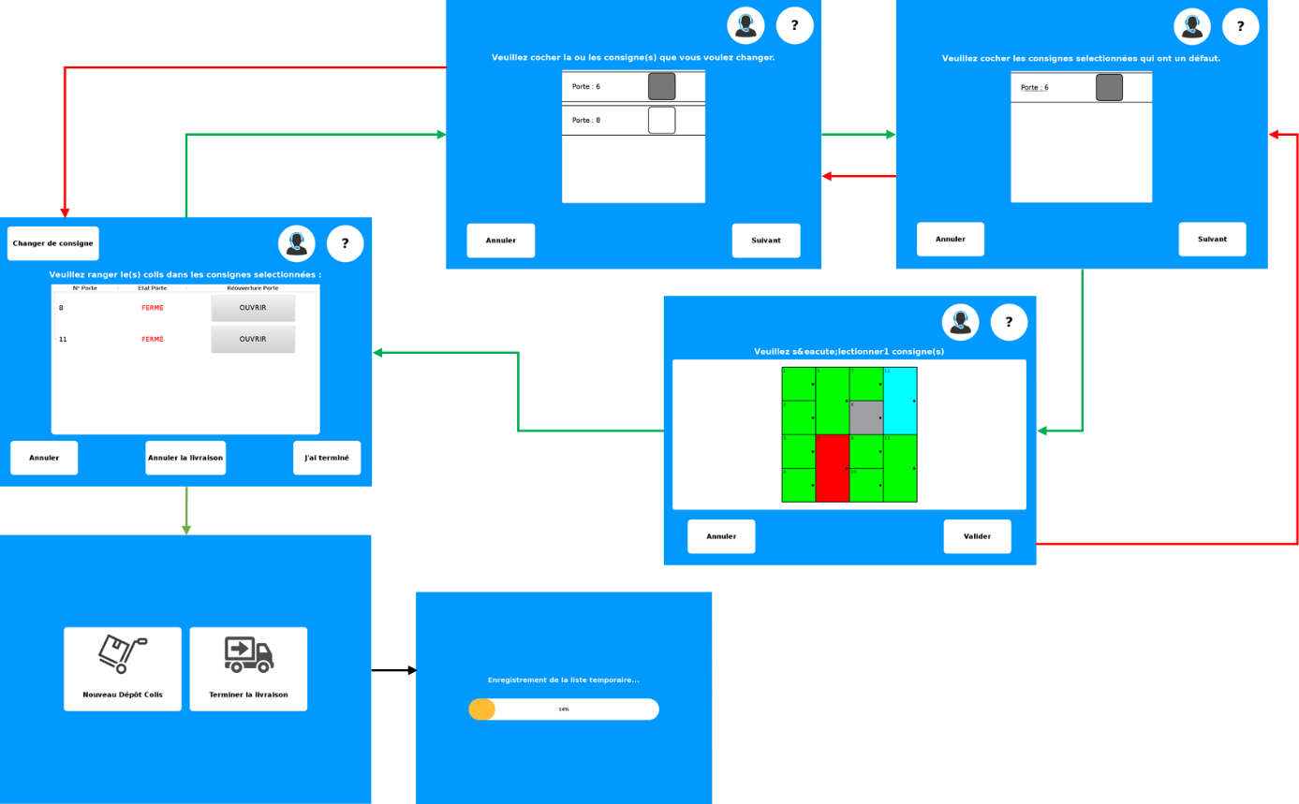

*

1. *Ouverture des consignes vides :*

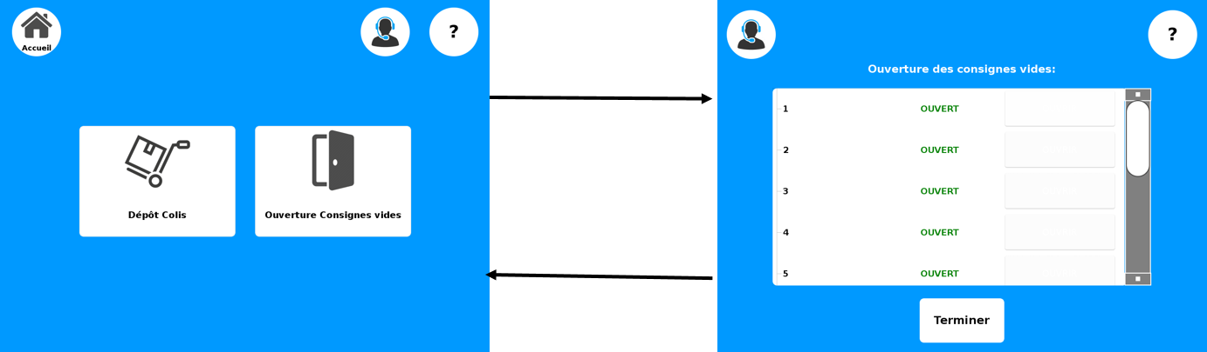

Partie Maintenance :

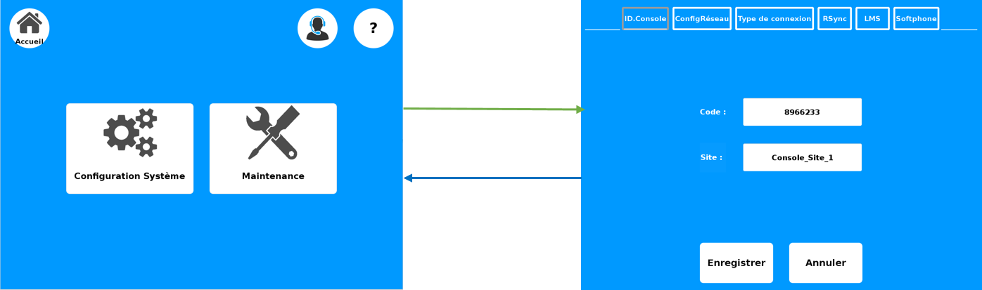

1. Interface Homme-Machine
   1. Principale

a

b

c

d

a

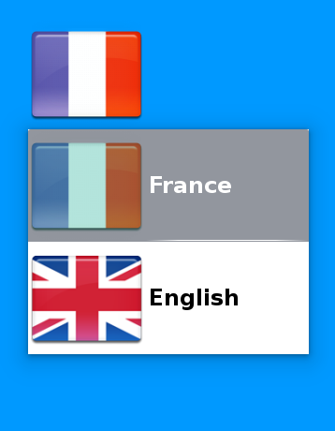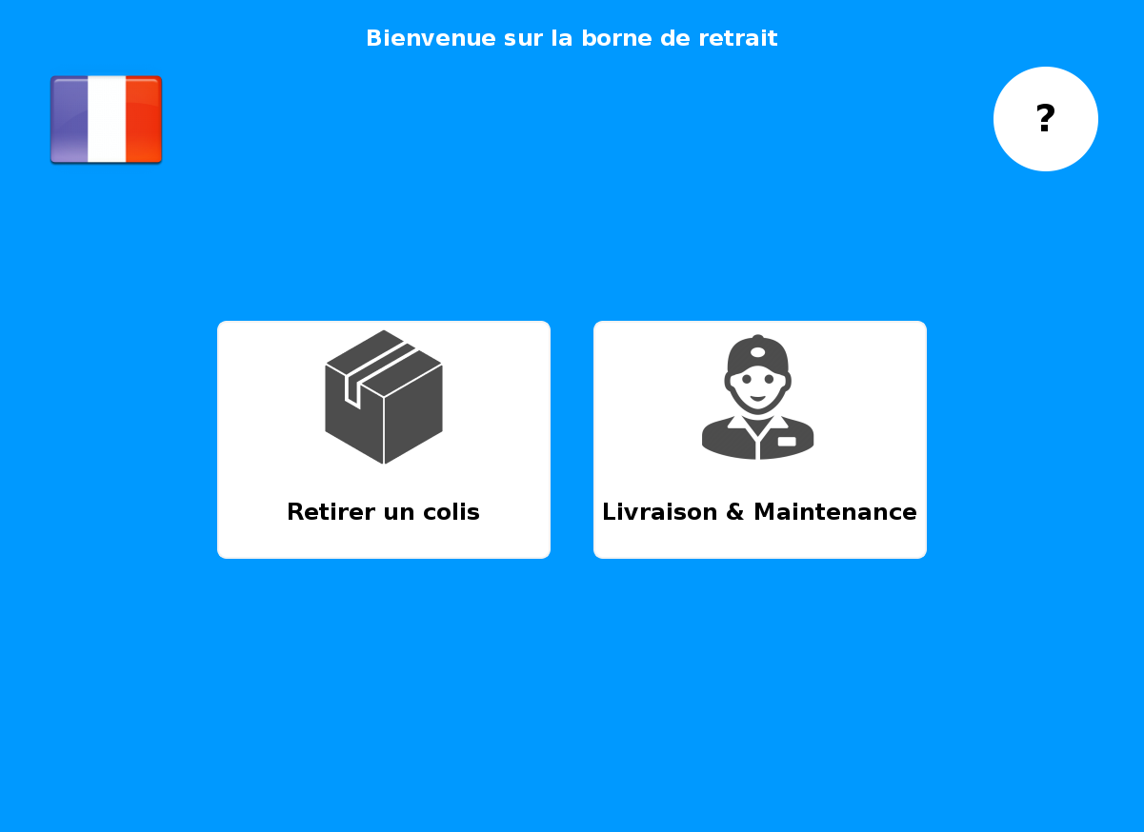

L’utilisateur peut :

1. en cliquant sur le drapeau, choisir sa langue.
2. en cliquant sur le bouton, accéder à l’IHM Retrait.
3. en cliquant sur le bouton, accéder au Login.
4. en cliquant sur le bouton, accéder à l’aide.

*Remarque :*

c

Si l’utilisateur est un livreur ou un opérateur de maintenance, le bouton

est par défaut invisible. Pour l’activer, il faut cliquer 3 fois autour des boutons.

Le bouton se remet invisible au bout de 20 secondes.

* 1. Retrait

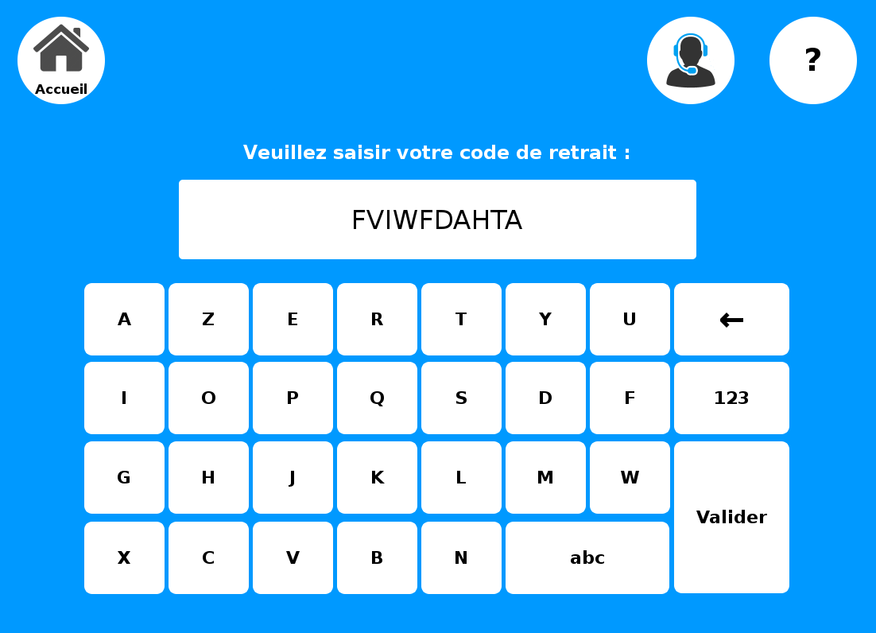

g

f

a

d

b

e

c

Le client peut :

1. En cliquant sur le bouton, retourner sur l’IHM Principale.
2. En cliquant sur le bouton, afficher le pavé numérique.
3. En cliquant sur le bouton, mettre les lettres majuscules en minuscules.
4. En cliquant sur le bouton, effacer le dernier caractère tapé.
5. En cliquant sur le bouton, valider le code qu’il a saisi. Si le code est valide alors il accède à l’IHM 2.
6. En cliquant sur le bouton, accéder à l’assistance.
7. En cliquant sur le bouton, accéder à l’aide.

1.2.2) IHM 2 (affichage et ouverture des portes)

ca

ba

b

a

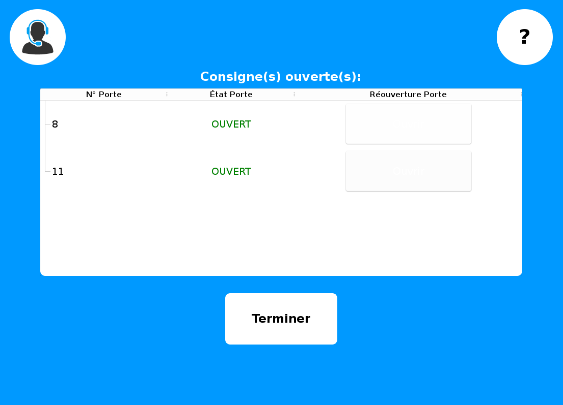

d

c

Arrivé sur cette IHM, le client peut aller récupérer ces colis.

Après avoir récupéré ces colis, le client peut en cliquant sur le bouton :

1. Accéder à l’assistance s’il rencontre un problème.
2. Si la porte est fermée, il peut rouvrir la porte s’il a oublié un colis.
3. Si toutes les portes sont fermées, dire à l’application qu’il a récupérer tous ces colis. L’application retourne sur l’IHM principale et effectue en parallèle la mise à jour de la base de données et du serveur LMS.
4. Accéder à l’aide.

*Remarque :* Si les portes sont toutes fermées, un Timer est activé. Après 60 secondes, l’application clique automatiquement sur le bouton **Terminer**.

Le Timer est désactivé si le client ouvre une porte.

* 1. Livraison

aa

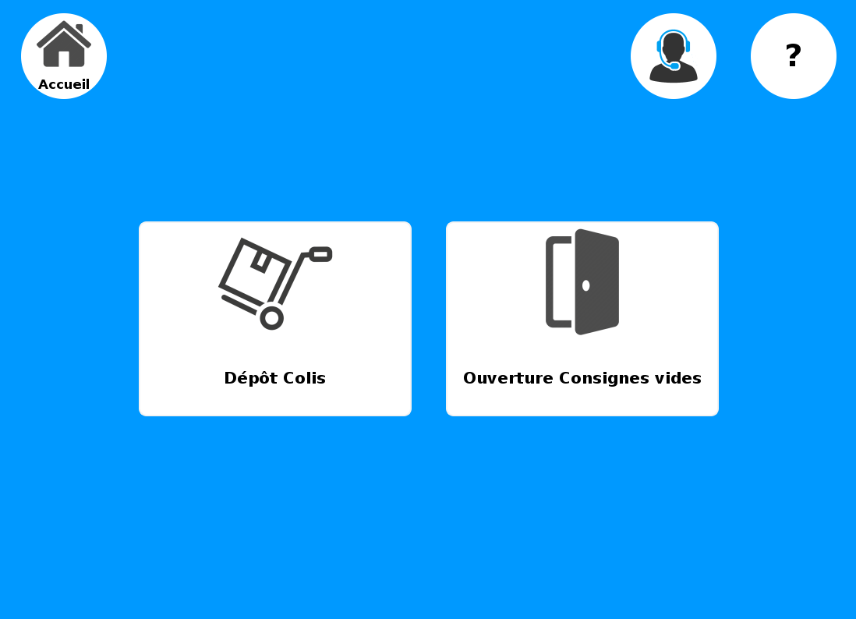

ea

da

ca

ba

Le livreur peut en cliquant sur le bouton :

1. Retourner à l’IHM principale.
2. Déposer des colis. Il accédera à l’IHM Sélection de consigne  pour choisir une ou plusieurs consigne(s).
3. Ouvrir les consignes vides. Il accédera à l’IHM pour voir les consignes ouvertes
4. Accéder à l’assistance.
5. Accéder à l’aide.

1.3.1) Dépôt de colis

IHM Sélection de consigne :

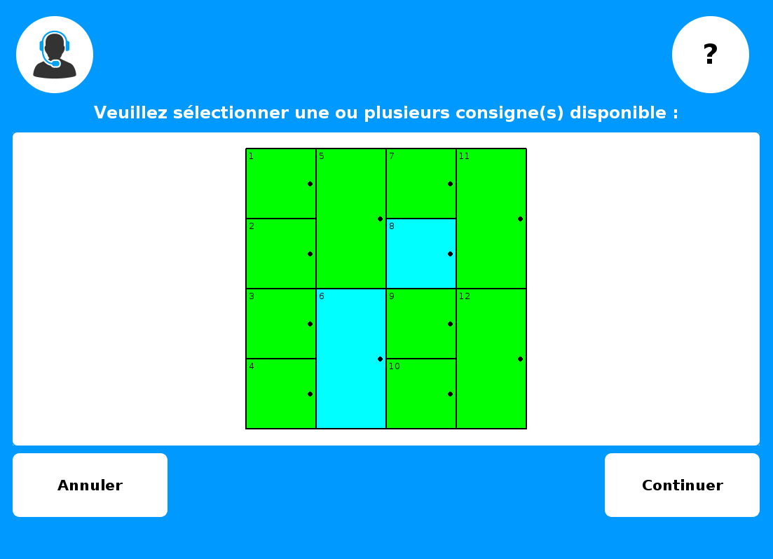

ba

aa

ca

ea

da

IHM Choix du mode :

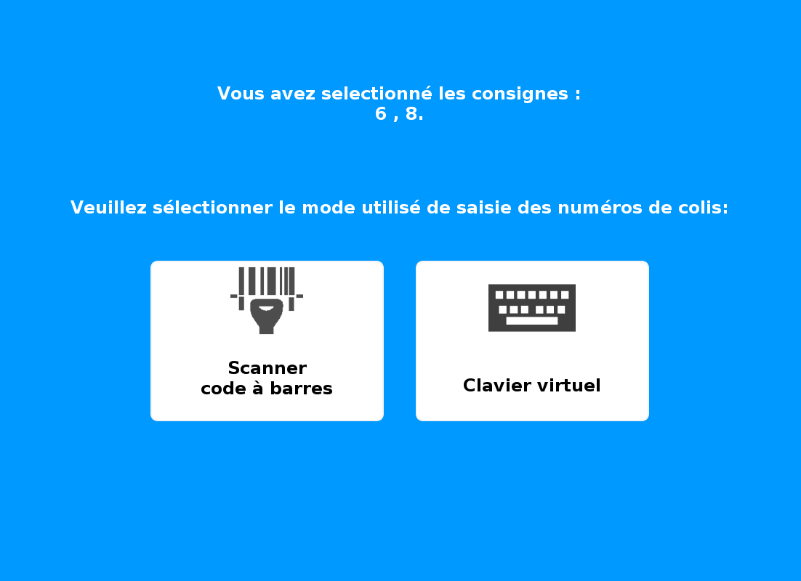

ba

aa

IHM Saisie des numéros de colis :

ea

da

ca

ca

da

ba

aa

aa

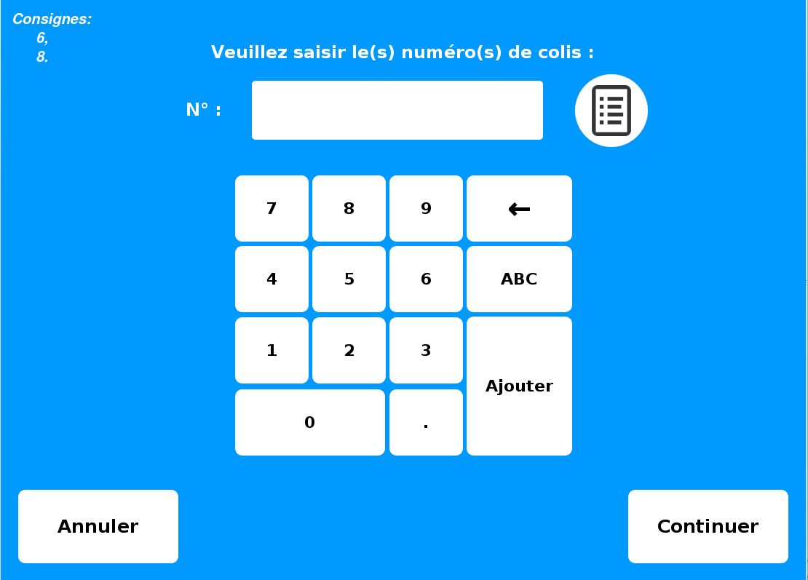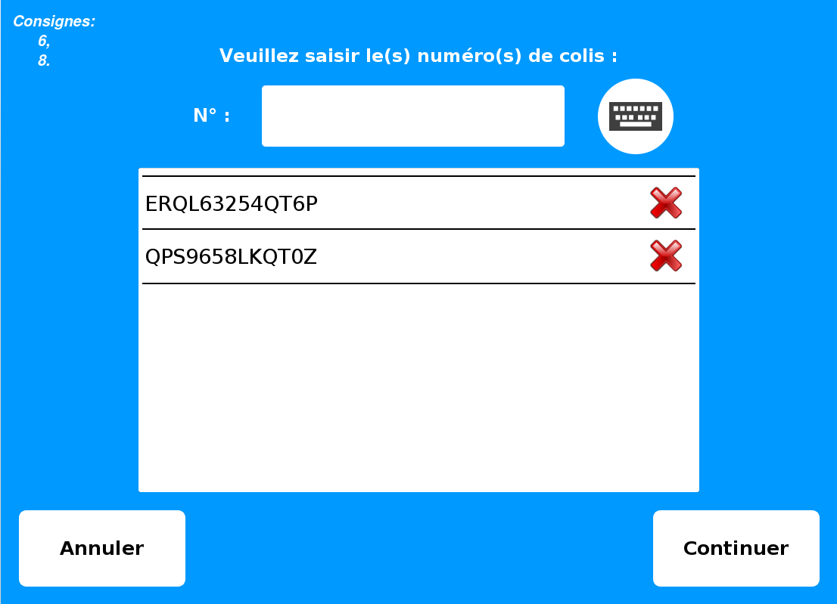

IHM Confirmation de saisi :

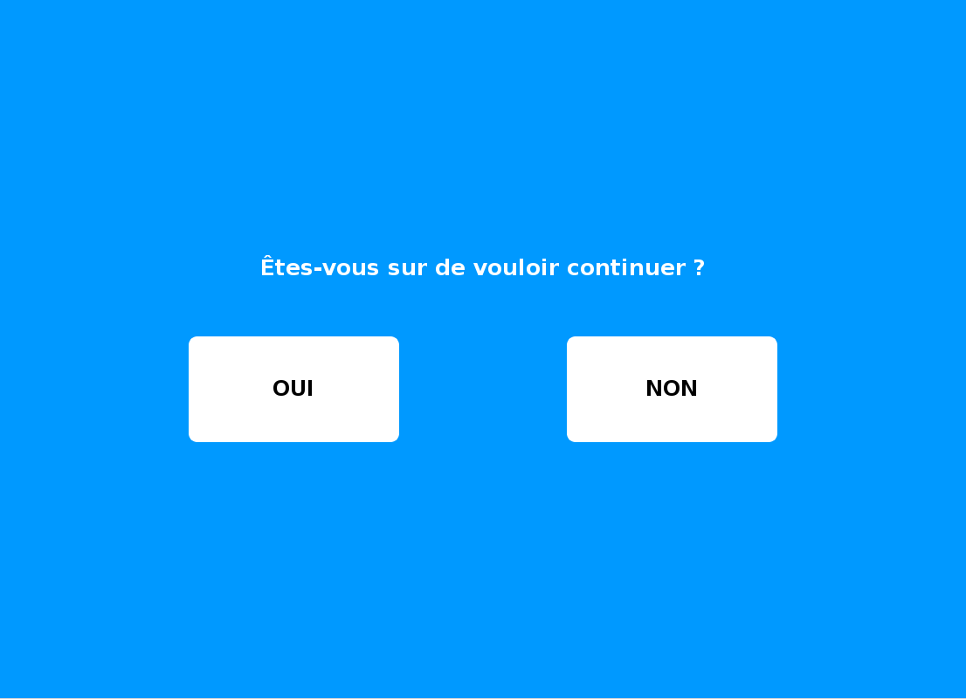

ba

aa

IHM Rangement des colis :

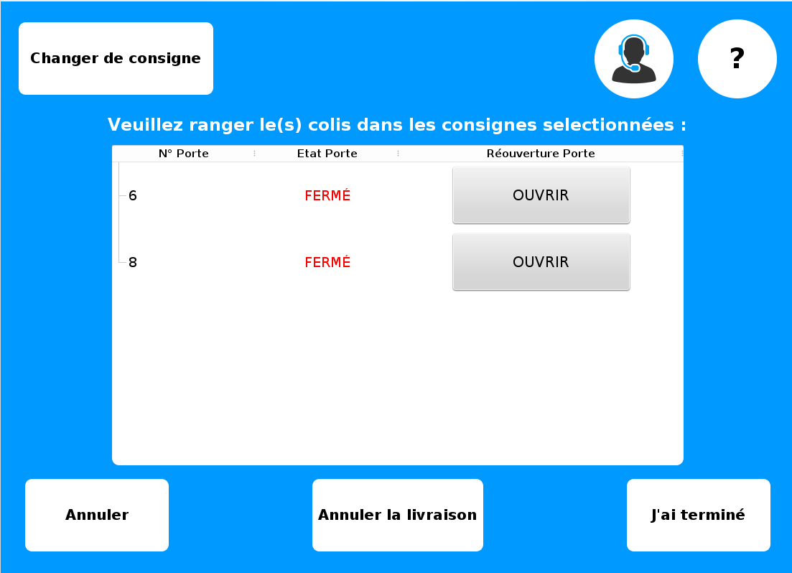

ca

ba

aa

da

fa

ga

ea

IHM Sélection de consigne à changer :

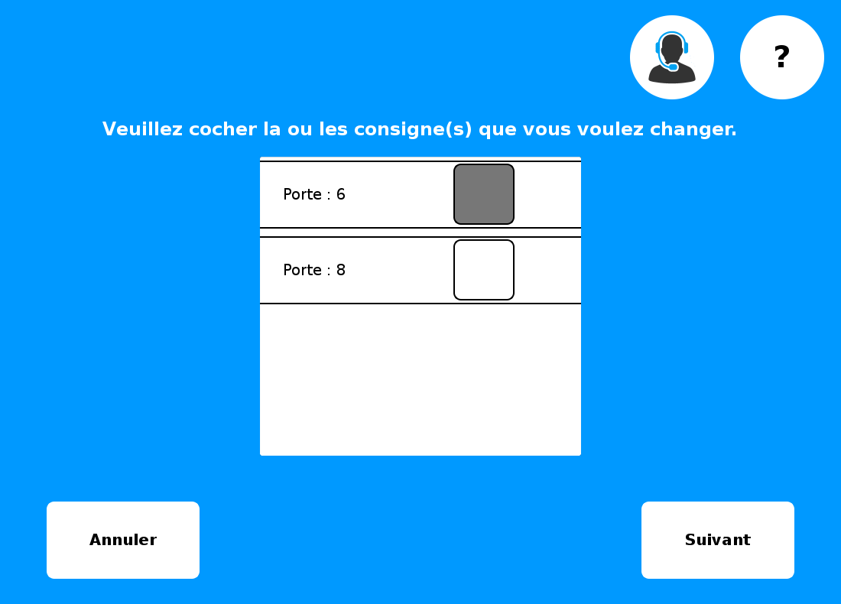

ba

aa

ca

ea

da

IHM Sélection de consigne qui a un défaut :

ba

aa

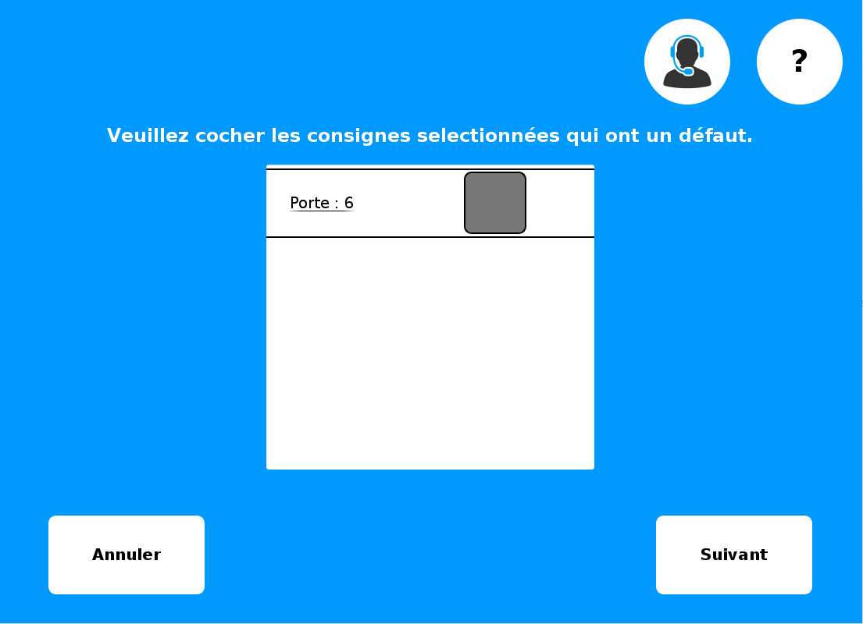

ca

ea

da

IHM Sélection de nouvelles consignes :

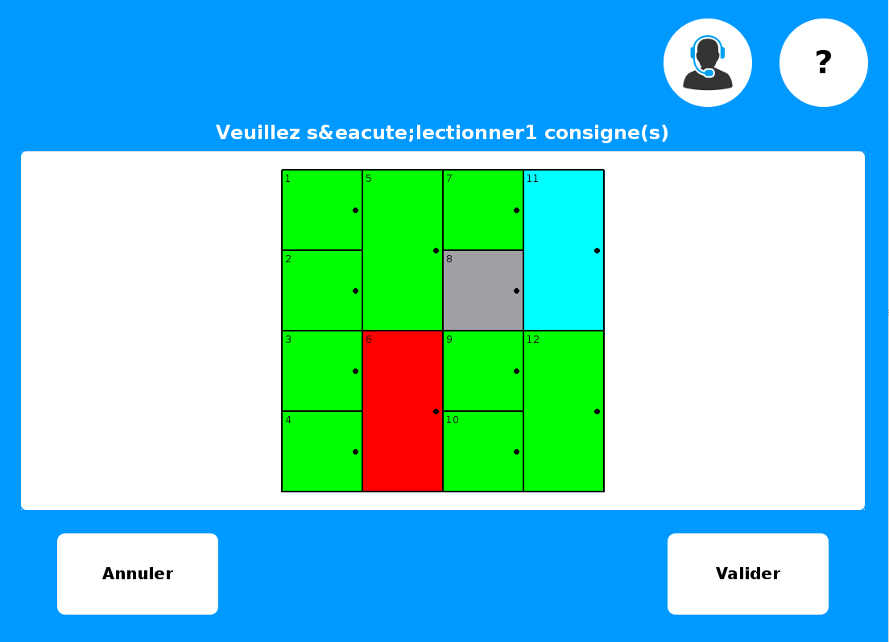

ba

aa

ca

ea

da

IHM Choix de confirmation livraison :

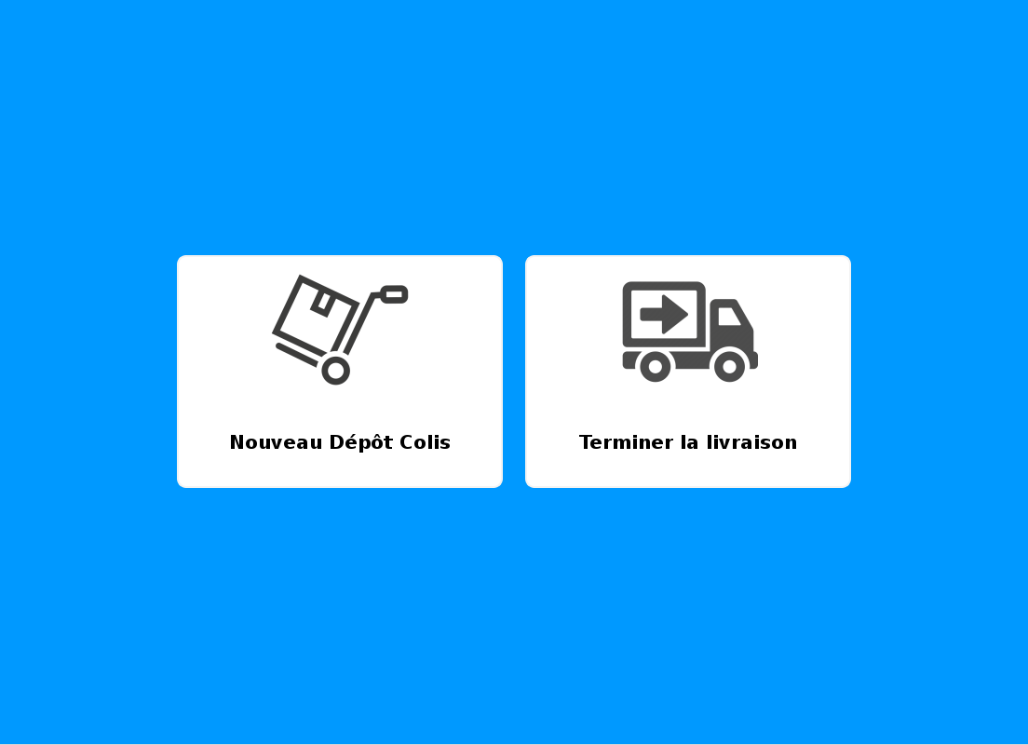

ba

aa

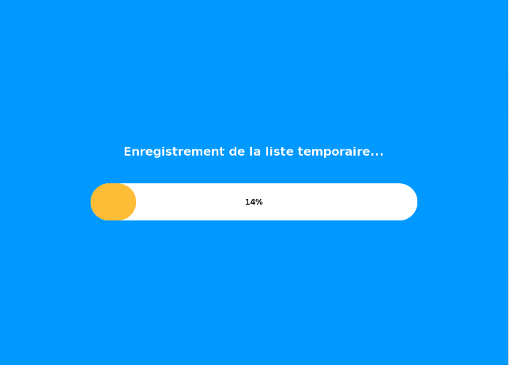

1.3.2) Ouverture des consignes vides

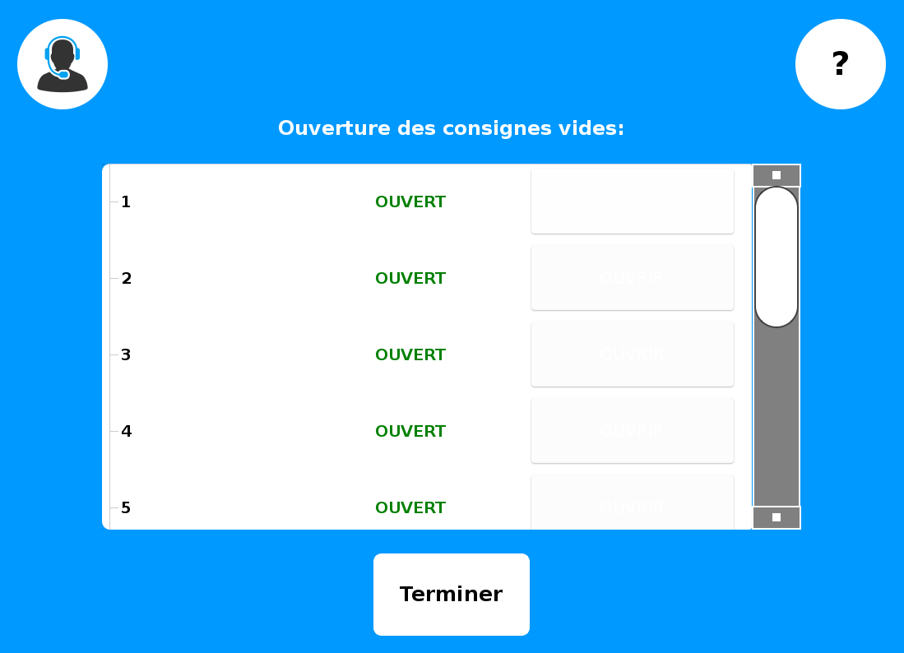

ba

aa

ca

da

Après avoir cliqué sur le bouton « Ouverture des consignes vides »,

Le livreur peut voir l’état des portes de toutes les consignes vides.

Le livreur peut en cliquant sur le bouton :

1. Accéder à l’assistance.
2. Accéder à l’aide.
3. Si la porte est fermée, il peut la rouvrir.
4. Si toutes les portes sont fermées, il peut retourner au menu de livraison.
   1. Configuration Système

IHM Menu Configuration :

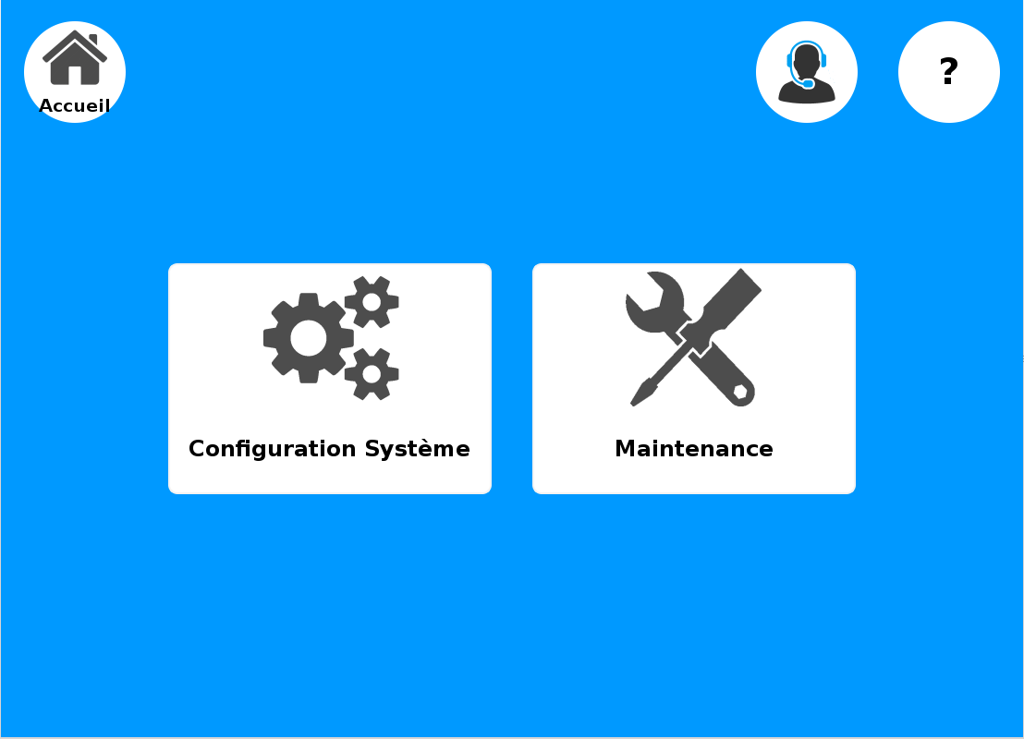

ba

ca

aa

ea

da

L’opérateur peut en cliquant sur le bouton :

1. Retourner à l’IMH principale
2. Accéder à l’assistance.
3. Accéder à l’aide.
4. Accéder à l’IHM Configuration du Système.
5. Accéder à l’IHM Maintenance.

IHM Configuration Système :

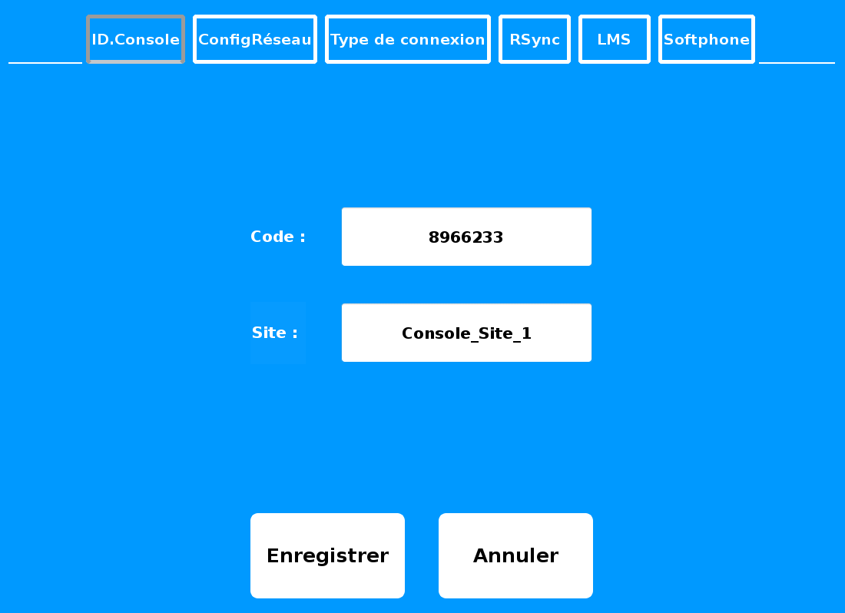

fa

ba

ca

ea

da

aa

ga

ha

L’opérateur peut en cliquant sur le bouton :

1. Accéder à la partie Identifiant Console.
2. Accéder à la partie Configuration Réseau.
3. Accéder à la partie Type de Connexion
4. Accéder aux paramètres du serveur rsync.
5. Accéder aux paramètres du serveur LMS.
6. Accéder aux paramètres du softphone.
7. Enregistrer les paramètres modifiés dans le fichier config.xml et retourne au menu de Configuration.
8. Annuler les modifications faites et retourne au menu de Configuration.
9. Fichier XML

Introduction :

**XML** :(Extensible Markup Language)  **est un langage de balisage générique qui permet de structurer des données afin qu'elles soient lisibles par l’homme ou la machine.**

Fichier de configuration :

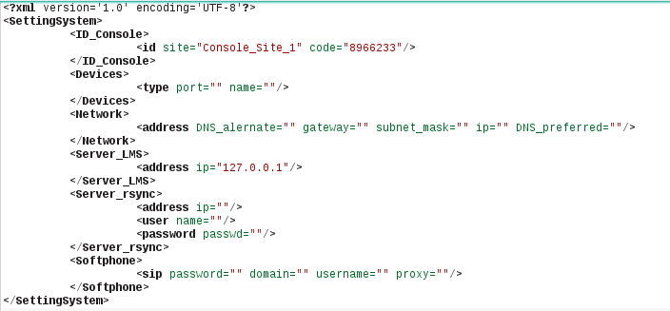

Fichier de sauvegarde livraison quand le serveur LMS est indisponible :

